
ao
Die E-NUUSBLAD met die verlede, hede en toekoms

Sedert 2015 Uitgawe 413 11 September 2025

VIER BOERE DEUR DIEP WATER VIR HUL PRESIDENT
Op 32 het die oud-kolonialer David Malan opdrag van genl. Jan Smuts gekry om verslae aan ‘n Nederlandse skip in die Kaapse hawe af te gee, maar weens streng veiligheidsmaatreels in die hawe is geglo dat Swakopmund ‘n beter keuse sou wees.
Smuts het egter besluit om Malan en Frikkie Alleman direk na Nederland met die rapporte te stuur. Smuts was toe in die omgewing van Vanrhynsdorp van waar aanvalle op Engelse soldate gedoen is.
Op 5 Januarie 1902 het die avontuurlike maar tog gevaarlike tog na Swakopmund begin. Die reis is met behulp van perde, kar, muile, ‘n geleende bootjie, wa, osse, ‘n gehuurde waentjie en ‘n “koffiepot”-treintjie afgelê.
In Swakopmund het hulle twee rapportryers van genl. Koos de la Rey, ‘n Van der Merwe en ‘n De Klerk, met ‘n soortgelyke opdrag gekry. Hulle is saam op die skip Edward Boten na Southampton.
Op die vaart na Southampton het hulle vermoed daar is ‘n spioen op die skip en die viermanskap het op die Kanariese Eilande aan wal gegaan. Hulle het twee dae op die eiland deurgebring voordat hulle deur ‘n Spanjaard met ‘n bootjie na ‘n Franse skip ‘n ent die see in geroei is.
Op 28 Maart 1902 het hulle in Marseilles aan wal gestap en dieselfde aand per trein via Parys na Brussel vertrek waar hulle dadelik na dr Leyds se kantoor is. Daarvandaan is hulle na Utrecht waar hulle die verslae persoonlik aan pres. Paul Kruger oorhandig het. Daar was ook ene Malherbe, en sy vrou op besoek. Almal was aan tafel en Kruger het op die tafel geklop en oor die tafel na mev Malherbe gekyk en streng gesê: “Bedek jou hoof”. Sy het haar servet oor haar kop gegooi en die president kon bid.
Na ‘n verblyf van ‘n anderhalf maand in Europa het die rapportryers teruggekeer. Toe hulle in Swakopmund aankom, hoor hulle dat vrede reeds gesluit is. Die vier is uitmekaar. Malan en Alleman is per boot na die Kaap. Daar aangekom, was hulle verplig om hulle by die Britse leerowerheid aan te meld om hul verlofbriewe te kan kry om na Transvaal te reis.
Dawid Malan se parmantigheid met die Britse bevelvoerder het hom twee dae in die Kasteel gekos. Malan se skuilnaam op hul reis na Europa was Van der Merwe en toe die Brit hom vra: “Are you Van der Merwe?”, het hy eerlik geantwoord: “No, sir Malan.”
“Did you go to Europe under the assemed name of Van der Merwe?”
“Yes, sir.” “How dare You?”
“Because I acted according to instructions of my general.”
“Who is your general?”
“General Smuts.”
Na die gesprek is die twee na die Kasteel gebring waar hulle opgesluit is. Twee dae later moes hulle weer voor die bevelvoerder verskyn om ‘n pas te kry en die eed van getrouheid af te lê. Malan het die deklarasie van die krygsgevangenes geteken, daarna maar “bokhoring gemaak” (gesweer) en die eed van getrouheid aan die koning afgelê.
Die Britte het hulle gelukgewens omdat hulle nou onder die “grootste koning van alle konings” staan.
Op ‘n vraag van Malan of hulle vry kaartjies na die Transvaal kon kry, was die antwoord dat dit slegs vir krygsgevangenes was en ook net derde klas. Hierop het Malan gereageer met: “Begryp jy! Onder die grootste koning moet ons derde klas ry, onder die kleinste republiek het ons eerste klas na en van Europa gereis.”
Bron: Volksblad-verhale ter herdenking van die ABO


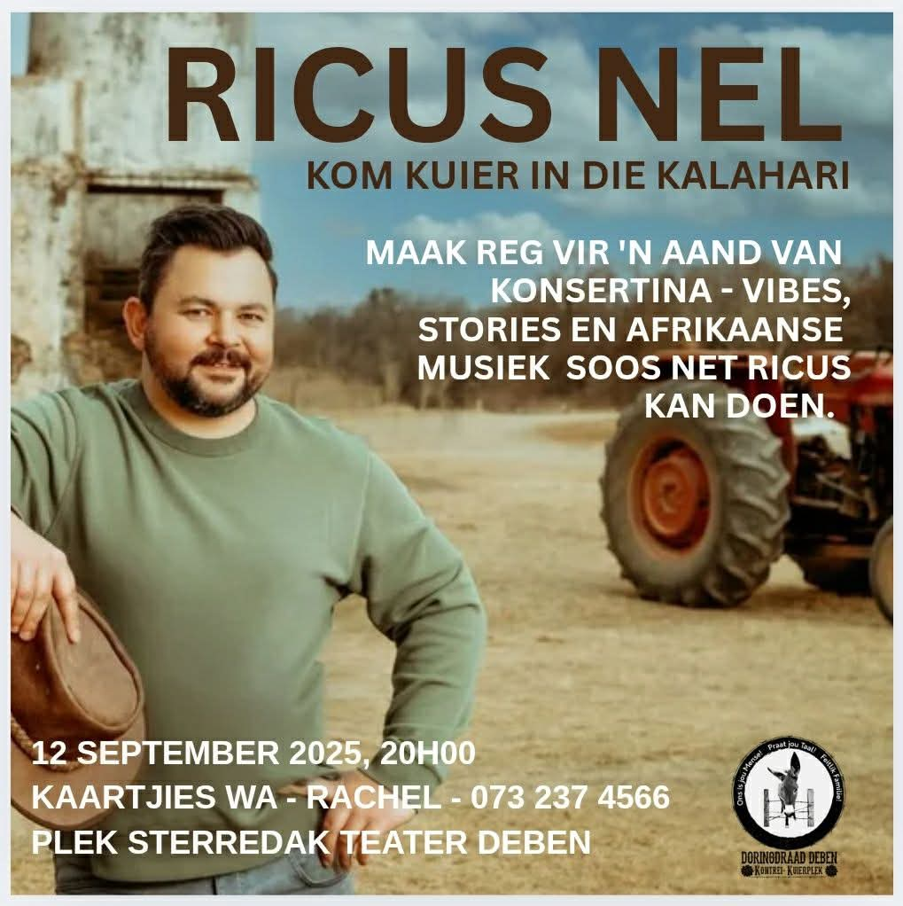

-






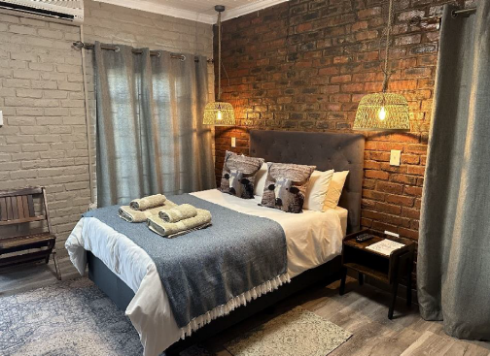
Soetfontein Guest Farm

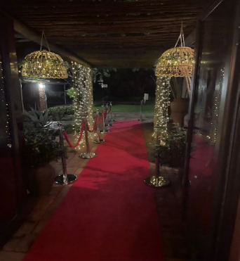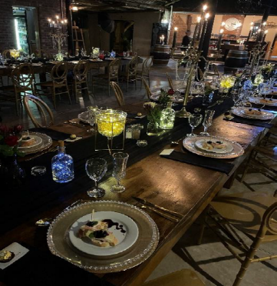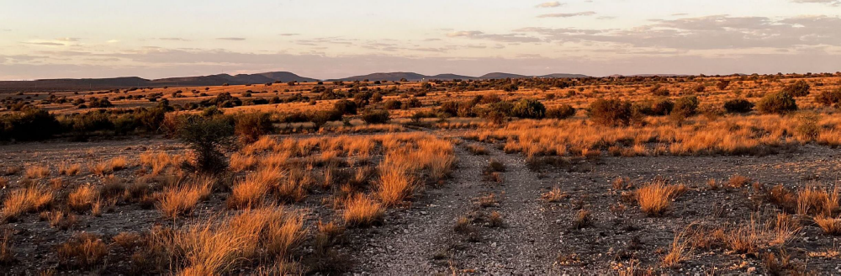

Soetfontein Guest Farm is a turn of the century family-owned farm offering a traditional farm-style stay. Here guests will experience the peace and quiet of the countryside and the relaxing atmosphere, amidst the Kalahari Bushveld, the ideal location to switch off from your daily routine. Making it a memorable location for accommodation bookings, planning your perfect function or wedding.
Contact: 0828889547 / 0828084168, www.soetfontein.co.za, reservations@soetfontein.co.za





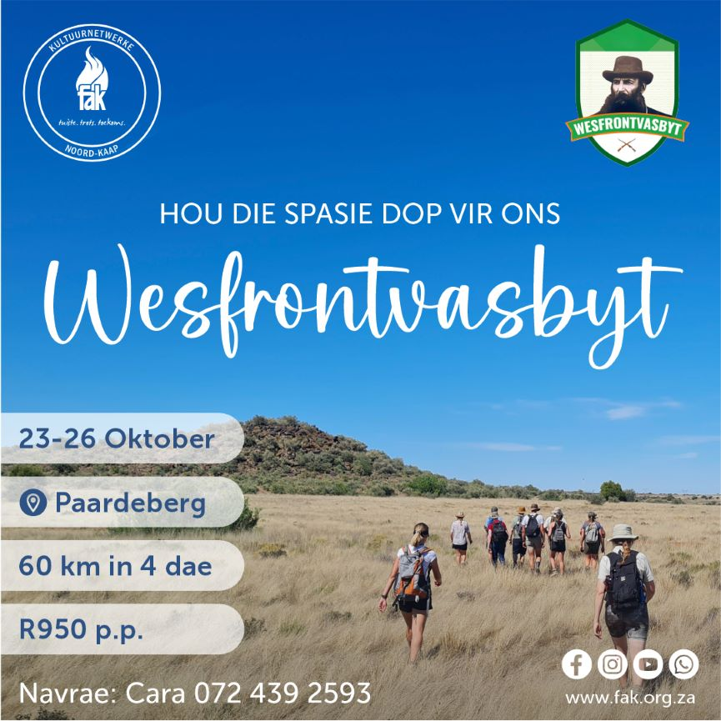
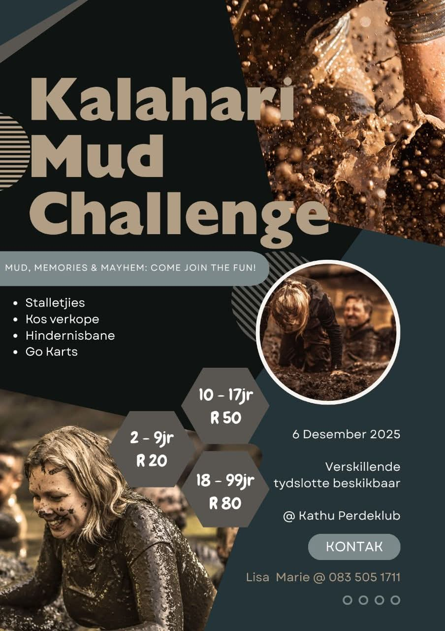

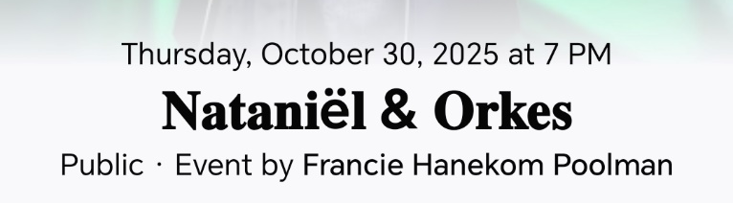



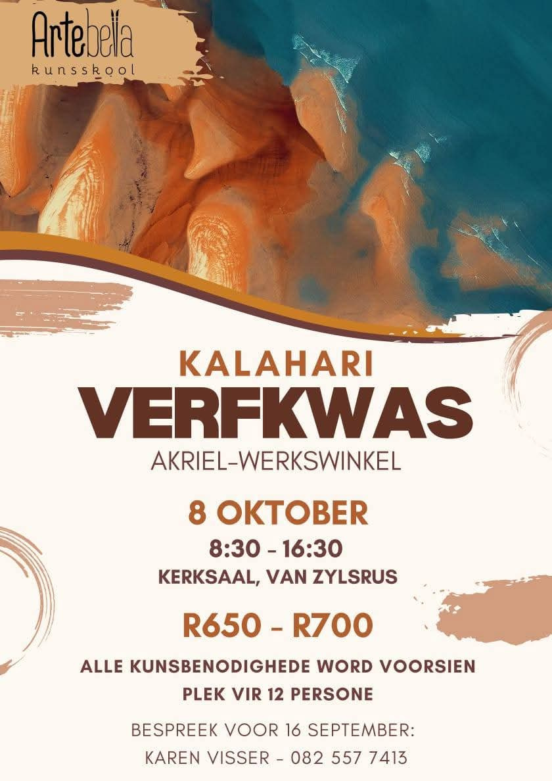


Vanzylsrus, Church Hall
Kerksaal, Vanzylsrus
Kerksaal, Vanzylsrus
Kerksaal, Vanzylsrus
